新 书 推 荐
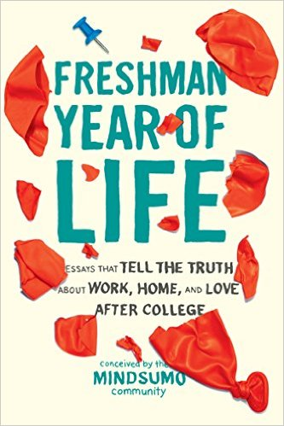
中文书名：《人生初学者》
英文书名：FRESHMAN YEAR OF LIFE: ESSAYS THAT TELL THE TRUTH ABOUT WORK, HOME, AND LOVE AFTER COLLEGE
作 者：MindSumo
出 版 社：St. Martin
代理公司：ANA/Nina Yang
页 数：208页
出版时间：2017年4月
代理地区：中国大陆、台湾
审读资料：电子稿
类 型：励志

内容简介：

本书的构想来自于开创性的众包创业公司MindSumo。收录了优秀作者们撰写的40篇文章，讲述了他们毕业后第一年的生活经历，将吸引凯莉·威廉姆斯·布朗（Kelly Williams Brown）《长大成人》（Adulting）的读者们，内容囊括了诸如玛丽娜·基根（Marina Keegan）《孤独的反面》（The Opposite of Loneliness）这样的文章。

《人生第一年》（Freshman Year of Life）讲述了毕业后的真实生活。它不会手把手地教你如何面试，如何消化失去大学恋人的痛苦，尽管其中也涵盖了相关的话题。 《人生第一年》收录了一些优秀人士的作品，讲述了他们如何撑过那段茫然的时光。这不是常见的毕业指导书，它呈现了更具包容性的内容，记述了各行各业人士的经历。这些人通过网络分享各种机智的建议，或对流行文化与政治进行点评，即便社交媒体的关注者们也不知晓他们的个人经历。40位生活导师给予了不同的建议和见解，讲述了各式各样的奇闻异事，通过幻灭、尴尬和启发性的故事记述了他们如何过渡到成人世界的过程。读者们将通过这些人真挚的经历找到解决自身问题的方法。

作者简介：

书中的文章出自博客主、社交媒体专家、记者、电视明星和拥有200万Twitter关注者的播客主持人之手。参与者包括阿什利·福特（Ashley Ford）、艾米丽·古尔德（Emily Gould）、米切尔·登赛尔·史密斯（Mychal Denzel Smith）、毕扬·斯蒂芬（Bijan Stephen）和玛拉·威尔逊（Mara Wilson）。其中不乏为《纽约时报》（The New York Times）、《纽约客》（The New Yorker）、BuzzFeed、《华盛顿邮报》（The Washington Post）、《艾丽》（Elle）、《卫报》（The Guardian）、女权主义博客Feministing供稿，作客Showtime和VH1，成功开创生意与网站，主持知名博客的人士们。

本书的构想来自于现今最优秀的大学生团体Mindsumo, Inc.。该团队成立于2011年，整合学生的创造力和分析能力为面临挑战的企业提供一些最具创新性和前瞻性的解决方案。该组织于2012年2月在斯坦福学生创业协会启动，得到了硅谷顶级投资者的支持，其中包括Voyager Capital， Google Ventures，Data Collective和StartFund。客户涉及塔吉特、微软、可口可乐、雅虎、Kayak和IBM等。

谢谢您的阅读！
请将回馈信息发至：
杨娜（Nina Yang)
安德鲁·纳伯格联合国际有限公司北京代表处
北京市海淀区中关村大街甲59号中国人民大学文化大厦1705室，100872
电 话：010-82504506
传 真：010-82504200
Email: Nina@nurnberg.com.cn
网 址: http://www.nurnberg.com.cn
新浪微博：http://weibo.com/nurnberg
豆瓣小站：http://site.douban.com/110577/
微信订阅号：安德鲁书讯


